**Практическая работа №17**

**Тема:** составление программ с использованием ООП.

**Цель:** закрепить усвоенные знания, понятия, алгоритмы, основные принципы составления программ, приобрести навыки составление программ с ООП в IDE PyCharm Community.

**Задача 1** Создайте класс "Фрукт", который содержит информацию о наименовании и весе фрукта. Создайте классы "Яблоко" и "Апельсин", которые наследуются от класса

"Фрукт" и содержат информацию о цвете

**Текст программы:**

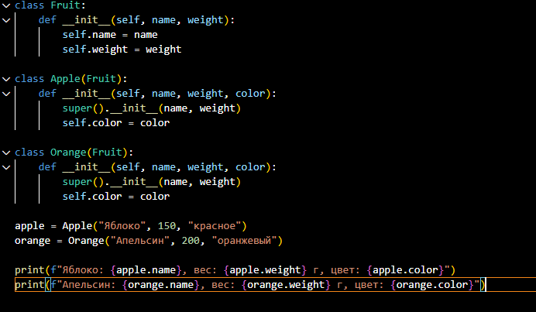

**Протокол работы программы:**



**Вывод:** в процессе выполнения практического задания я закрепила усвоенные знания, понятия, алгоритмы, основные принципы составления программ, приобрел навыки составления программ c OOP в IDE PyCharm Community. Выполнены разработка кода, отладка, тестирование, оптимизация программного кода